Automation PC 910 von B&R mit bis zu fünf Einschüben
Box-PC in 2000 verschiedenen Varianten erhältlich
Der Automation PC 910 von B&R ist ab sofort als 5-Slot-Variante erhältlich. Bislang waren bereits 1- und 2-slotige Ausführungen verfügbar. Die Gehäuse gestatten somit den Einbau von einer, zwei oder bis zu fünf Einschubkarten im Format PCI/PCI Express. Dadurch lassen sich Prozessoren, Speichergrößen und Gehäusebauformen beliebig kombinieren. Diese Flexibilität bietet den Anwendern maximale Freiheit in der Gestaltung ihrer Automatisierungslösung. Für rechenintensive Regel- oder Bildverarbeitungsaufgaben mit wenig Peripherie-Hardware eignet sich ein 4-Kern-Prozessor mit reichlich Speicher in einem 1-Slot-Gehäuse. Ebenso lässt sich der Einsatz einer Single-Core-CPU mit mehreren Einschubkarten realisieren.
Intel® Core™ i3/i5/i7 Prozessoren der dritten Generation
Die neueste Intel® Core™ i Technologie der dritten Generation stellt das Herz des leistungsstarken Industrie-PC dar. Core™ i3, Core™ i5 und Core™ i7 CPUs mit bis zu vier Kernen bieten in Verbindung mit dem ebenfalls neuen QM77-Express-Chipsatz das Maximum an derzeit verfügbarer Performance für Industrierechner.
Flexibel konfigurierbarer Industrie-PC
Der Automation PC 910 verfügt über eine extrem hohe Anzahl unterschiedlicher Schnittstellen, einschließlich vier USB-3.0-Anschlüssen. Die Einschubkarten erlauben es, Funktionen in den Automation PC zu integrieren, für die anderenfalls eigene Geräte nötig wären. Indem der B&R-Box-PC diese Aufgaben übernimmt, verringert sich der Platzbedarf im Schaltschrank und die Gesamtkosten sinken.

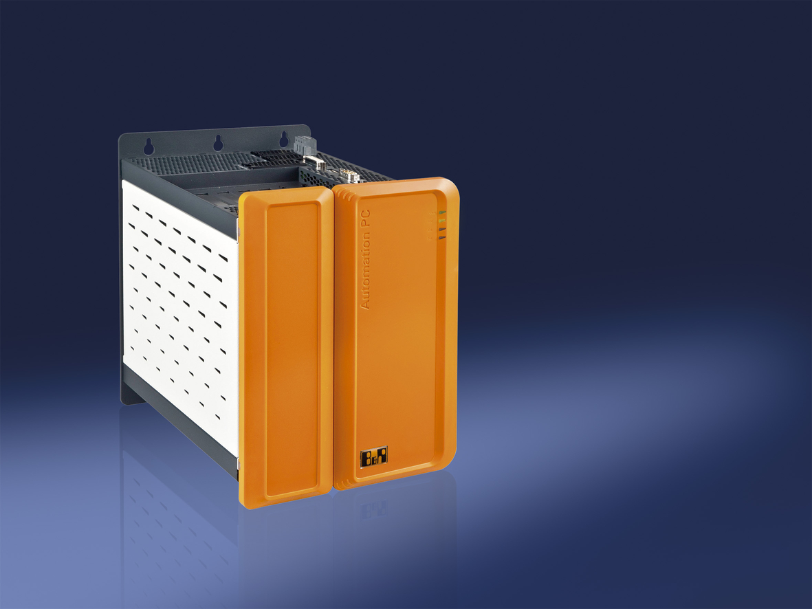
Die aktuelle B&R Industrierechner-Generation Automation PC 910 ist in Gehäusebauformen mit bis zu fünf Steckplätzen im PCI-Format erhältlich.

Über B&R
B&R, eine Division des ABB-Konzerns, ist ein weltweit führendes Unternehmen der industriellen Automatisierung mit Hauptsitz in Österreich. Als Branchenführer kombiniert B&R modernste Technologien mit fortschrittlichem Engineering. B&R bietet Kunden aus den unterschiedlichsten Branchen perfekte Gesamtlösungen in den Bereichen Maschinen- und Fabrikautomatisierung, Antriebs- und Steuerungstechnik, Visualisierung und integrierte Sicherheitstechnik. Lösungen für die Kommunikation im Industrial IoT - allen voran OPC UA, POWERLINK und der offene Standard openSAFETY - runden das Leistungsportfolio von B&R ab. Die Software-Entwicklungsumgebung Automation Studio ist wegweisend für zukunftsorientiertes Engineering. Mit innovativen Lösungen setzt B&R neue Standards in der Automatisierungswelt, hilft Prozesse zu vereinfachen und übertrifft Kundenerwartungen.
Weitere Informationen finden Sie unter www.br-automation.com

